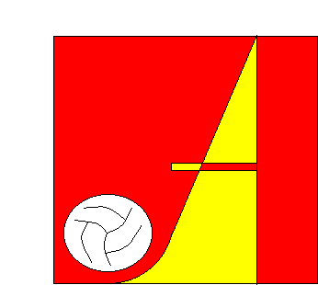

Warszawskie Centrum Sportu Młodzieżowego AGRYKOLA w Warszawie
Międzyszkolny Ośrodek Sportowo Szkoleniowy OMEGA w Stręgielku
 |  | CENA ZA WYNAJEM DOMKU W SEZONIE OD 01 MAJA  DO 31 SIERPNIA | CENA ZA WYNAJEM DOMKU POZA SEZONEM | UWAGI
DOMEK 1 | 4os. | 240zł/doba | 200zł/doba | WC+ŁAZIENKA
DOMEK 2 | 7os. | 420zł/doba | 350zł/doba | WC+ŁAZIENKA
DOMEK 3 | 6os. | 360zł/doba | 300zł/doba | WC+ŁAZIENKA
DOMEK 4 | 4os. | 240zł/doba | 200zł/doba | WC+ŁAZIENKA
DOMEK 5 | 4os. | 240zł/doba | 200zł/doba | WC+ŁAZIENKA
DOMEK 6 | 3os. | 240zł/doba | 200zł/doba | WC+ŁAZIENKA
DOMEK 7 | 3os. | 240zł/doba | 200zł/doba | WC+ŁAZIENKA
DOMEK 8 | 4os. | 240zł/doba | 200zł/doba | WC+ŁAZIENKA
DOMEK 9 | 4os. | 240zł/doba | 200zł/doba | WC+ŁAZIENKA
DOMEK 10 | 4os. | 240zł/doba | 200zł/doba | WC+ŁAZIENKA
DOMEK 11 | 4os. | 240zł/doba | 200zł/doba | WC+ŁAZIENKA
DOMEK 12 | 4os. | 240zł/doba | 200zł/doba | WC+ŁAZIENKA
DOMEK 13 | 4os. | 240zł/doba | 200zł/doba | WC+ŁAZIENKA
DOMEK 19 | 3os. | 180zł/doba | 150zł/doba | WC
DOMEK 20 | 3os. | 180zł/doba | 150zł/doba | WC
DOMEK 21 | 3os. | 190zł/doba | 160zł/doba | WC
DOMEK 22 | 9os. | 360zł/doba | 270zł/doba | WC
DOMEK 23 | 9os. | 360zł/doba | 270zł/doba | WC
DOMEK 24 | 3os. | 190zł/doba | 160zł/doba | WC
CENNIK USŁUG NOCLEGOWYCH – DOMKI
POLE KEMPINGOWE/POLE NAMIOTOWE
Istnieje możliwość ustawienia dodatkowego łóżka za opłatą
POLE KEMPINGOWE | 30zł/doba/os w sezonie (01.05.-31.08.) | 25zł/doba/os poza sezonem
POLE NAMIOTOWE | 25zł/doba/os w sezonie (01.05.-31.08.) | 20zł/doba/os poza sezonem
Dla osób posiadających Kartę Warszawiaka lub Kartę Młodego Warszawiaka opłaty są niższe o 10%
Na terenie obiektu znajdują się ogólnodostępne sanitariaty.
Powyższe ceny zawierają podatek VAT.

DYREKTOR

